Міністерство освіти і науки України

Національний авіаційний університет

Кафедра комп'ютерних систем та мереж

**Звіт про виконання лабораторної роботи № 4**

**з дисципліни:**

"Програмування"

**Варіант 2**

Виконав:

Студент групи КС-133Б  
Курко М.О

Прийняв:  
Супрун О.О.

Київ 202



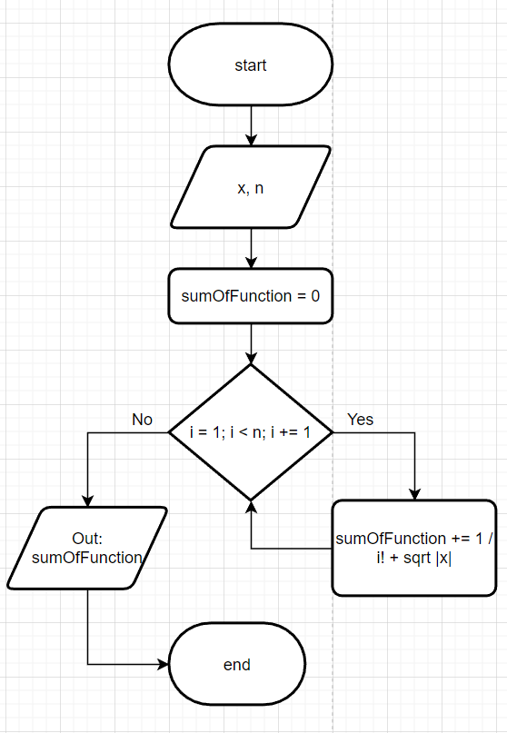

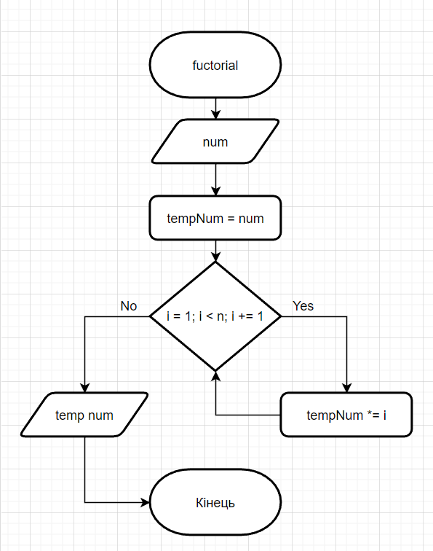

#define _CRT_SECURE_NO_WARNINGS

#include <Windows.h>

#include <stdio.h>

#include <math.h>

double fuctorial(double num)

{

double tempNum = num;

for (int i = 1; i < num; i++)

{

tempNum *= i;

}

return tempNum;

}

double inpitNum(char nameNum)

{

printf("Введіть натуральне число %c: ", nameNum);

double temp;

scanf("%lf", &temp);

return temp;

}

int main()

{

SetConsoleCP(1251);

SetConsoleOutputCP(1251);

double n = inpitNum('n');

double x = inpitNum('x');

double sumOfFunction = 0;

for (int i = 1; i <= n; i++)

sumOfFunction += 1 / fuctorial(i) + sqrtf(fabs(x));

printf("%lf", sumOfFunction);

}

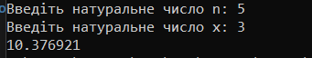



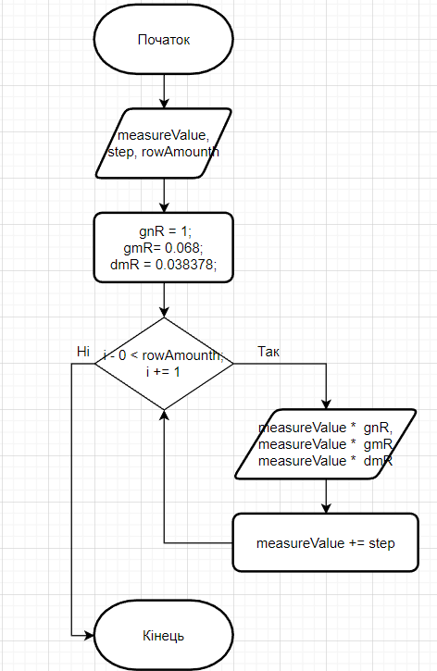

#define _CRT_SECURE_NO_WARNINGS

#include <Windows.h>

#include <stdio.h>

double const GRAN_RATIO = 1;

double const GRAM_RATIO = 0.068;

double const DRAHM_RATIO = 0.038378;

double consoleInput(double inputNum, char nameStr[])

{

printf("Введіть %s: ", nameStr);

scanf("%lf", &inputNum);

return inputNum;

}

void table(double rowAmounth, double step, double startMeasure)

{

printf("\n|-----------------------|-----------------------|-----------------------|");

printf("\n|Гран\t\t\t|Грамм\t\t\t|Драхм\t\t\t|");

printf("\n|-----------------------|-----------------------|-----------------------|");

for (int i = 0; i < rowAmounth; i++)

{

printf_s("\n|%lf\t\t|%lf\t\t|%lf\t\t|", (startMeasure * GRAN_RATIO), (startMeasure * GRAM_RATIO), (startMeasure * DRAHM_RATIO));

printf("\n|-----------------------|-----------------------|-----------------------|");

startMeasure += step;

}

}

/*

* measure - міра

* ratio - коеффіцієнт

*/

int main()

{

SetConsoleCP(1251);

SetConsoleOutputCP(1251);

char measureValueStr[15] = "значення міри";

double measureValue = 0;

measureValue = consoleInput(measureValue, measureValueStr);

char stepStr[6] = "крок";

double step = 0;

step = consoleInput(step, stepStr);

char rowStr[18] = "кількість рядків";

double row = 0;

row = consoleInput(row, rowStr);

table(row, step, measureValue);

}

